ACTA DE ENTENDIMIENTO
Organización y compromiso del Trabajo Final – Algoritmia y Programación

Asignatura: Algoritmia y Programación
Actividad: Trabajo Final
Fecha: 4 de septiembre de 2026
Modalidad: Reunión virtual

1. INTEGRANTES

El grupo de trabajo está conformado por los siguientes estudiantes:

Valentina Echeverría Polanco
Juan Camilo Grajales Campuzano
Neyis Edith Monsalve Atencio
Maicol Estiben Albanes Marulanda
Indira Karla Ortega Cuadrado

2. OBJETIVOS Y EXPECTATIVAS DEL PROYECTO

2.1 Grupal
Como equipo nuestro objetivo principal es que cada uno de los integrantes adquiera conocimientos sólidos, desarrolle habilidades sociales y emocionales como lo son la escucha activa ,comunicación asertiva y resolución de conflictos, al igual que las habilidades cognitivas como el pensamiento crítico y la toma de decisiones compartidas.
Nuestras expectativas frente al proyecto es finalizarlo con éxito y poder superar los desafíos que se puedan presentar a medida que el proyecto avance.

2. 2 Individual
Que cada integrante fortalezca o adquiera conocimientos en las herramientas utilizadas en el proyecto y al finalizar los pueda implementar en su dia a dia, que pueda entender el origen o interpretar cada línea de código realizada. Practicar y mejorar las habilidades blandas las cuales son de suma importancia para nosotros como futuros ingenieros industriales.

FIRMA DE LOS INTEGRANTES

Firma: ___________________________________
Valentina Echeverría Polanco
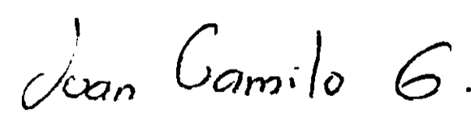
Firma: ___________________________________
Juan Camilo Grajales Campuzano
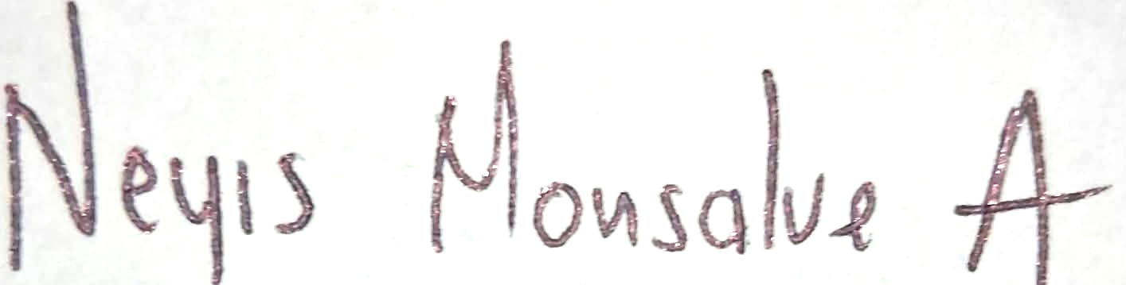

Firma: ___________________________________
Neyis Edith Monsalve Atencio
Firma: 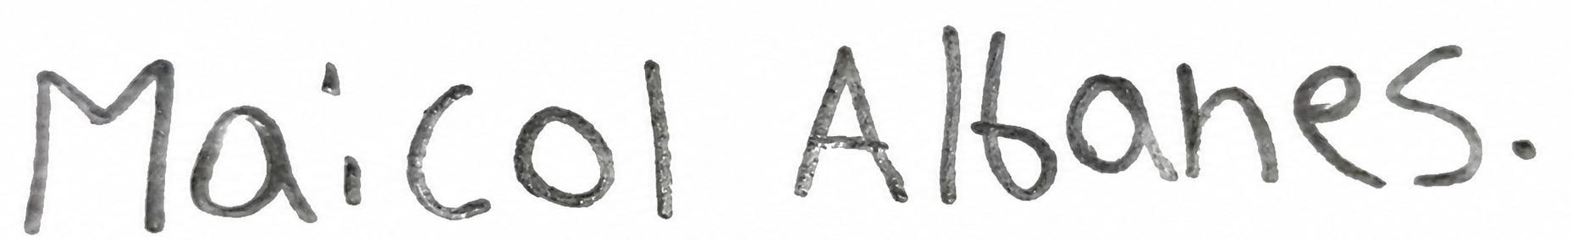
Maicol Estiben Albanes Marulanda
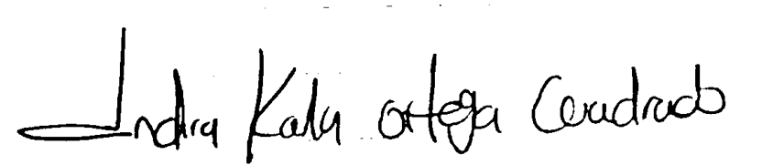
Firma: ___________________________________
Indira Karla Ortega Cuadrado

